Санкт-Петербургский Национальный Исследовательский Университет

Информационных Технологий, Механики и Оптики

МФКТиУ, ФПИиКТ, СППО

Расчётно-графическая работа

по дисциплине

«Математика»

Вариант - 1

Выполнили:

Анищенко Анатолий Алексеевич

Ефаринов Павел Андреевич

Гогидзе Полина Роиновна

Группа: PЗ112

Санкт-Петербург

2019 г.

Задание №1

$$A (a,b,c)$$

Пусть проведена плоскость пересекающая координатные оси в точках $(x_{0},0, 0), (0, y_{0},0), (0, 0, z_{0})$.  
Уравнение плоскости: $\frac{x}{x_{0}}+\frac{y}{y_{0}}+\frac{z}{z_{0}}=1$  
Объём отсекаемого тетраэдра: $V=\frac{x_{0}y_{0}z_{0}}{6}$  
Т.к. точка *А* лежит в плоскости, то $ay_{0}z_{0}+bx_{0}z_{0}+cx_{0}y_{0}=x_{0}y_{0}z_{0}$  
Объём тетраэдра будет минимален только в точке минимума функции $V(x_{0},y_{0},z_{0})$  
Минимум функции достигается в точке экстремума.  
Условие экстремума функции: $\frac{∂V}{∂x_{0}}=\frac{∂V}{∂y_{0}}=\frac{∂V}{∂z_{0}}=0$ $$\left\{\begin{aligned}\frac{∂V}{∂x_{0}}=bz_{0}+cy_{0}=0 \\ \frac{∂V}{∂y_{0}}=az_{0}+cx_{0}=0 \\ \frac{∂V}{∂z_{0}}=ay_{0}+bx_{0}=0\end{aligned};\right.\left\{\begin{aligned}z_{0}=-\frac{cy_{0}}{b} \\ x_{0}=-\frac{az_{0}}{c}=\frac{ay_{0}}{b} \\ x_{0}=-\frac{ay_{0}}{b}\end{aligned}\right.$$

Значит, $x_{0}=y_{0}=z_{0}=0$.  
При этих значениях получаем вырожденный случай тетраэдра, при котором его объём равен нулю.  
Если предположить, что нельзя провести плоскость через точку $(0,0,0)$, то всегда можно устремить объём тетраэдра к нулю.

Пусть плоскость проходит через точки $A \left(a,b,c\right), X\left(x_{0},0, 0\right), Y(0,y_{0}, 0)$, где $sgn\left(a\right)=sgn\left(x_{0}\right), sgn\left(b\right)=sgn\left(y_{0}\right),sgn\left(c\right)=sgn(z_{0})$

Тогда уравнение плоскости можно выразить как $\left|\begin{matrix}x-a & y-b & z-c \\ a-x_{0} & b & c \\ x_{0} & -y_{0} & 0\end{matrix}\right|=0$, тогда детерминант матрицы будет $y_{0}cx-x_{0}cy+z\left(x_{0}y_{0}-y_{0}a-x_{0}b\right)-x_{0}y_{0}c=0$

Известно, что $V=\frac{x_{0}y_{0}z_{0}}{6}$

Подставив $x=0, y=0$, найдём $z_{0}$. $z_{0}=\frac{x_{0}y_{0}c}{x_{0}y_{0}-y_{0}a-x_{0}b}$  
Подставим $z_{0}$ в $V$

$$V=\frac{x_{0}^{2}y_{0}^{2}c}{6(x_{0}y_{0}-y_{0}a-x_{0}b)}$$

Известно, что минимум будет достигаться только при $\frac{∂V}{∂x_{0}}=\frac{∂V}{∂y_{0}}=0$

$$\frac{∂V}{∂x_{0}}=\frac{cx_{0}y_{0}^{2}\left(y_{0}\left(x_{0}-2a\right)-bx_{0}\right)}{6{\left(-y_{0}\left(a-x_{0}\right)-bx_{0}\right)}^{2}}=0$$

$$\frac{∂V}{∂y_{0}}=\frac{cy_{0}x_{0}^{2}\left(y_{0}\left(x_{0}-a\right)-2bx_{0}\right)}{6{\left(-y_{0}\left(a-x_{0}\right)-bx_{0}\right)}^{2}}=0$$

Отсюда $y_{0}=\frac{bx_{0}}{x_{0}-2a} и y_{0}=\frac{2bx_{0}}{x_{0}-a}$ (остальные решения не подходят по условию), значит

$bx_{0}\left(x_{0}-a\right)=2bx_{0}\left(x_{0}-2a\right), x_{0}=3a$.

Зная $x_{0}$, найдём $y_{0}, z_{0}.$ $y_{0}=3b, z_{0}=3c.$

Проверим, что эта точка является точкой минимума.

$$A=\frac{∂^{2}V}{∂x_{0}∂x_{0}}=\frac{a^{2}cy_{0}^{4}}{3{\left(y_{0}\left(x_{0}-a\right)-bx_{0}\right)}^{3}} \\ B=\frac{∂^{2}V}{∂y_{0}∂x_{0}}=\frac{cy_{0}x_{0}^{ }\left(y_{0}^{2}\left(2a^{2}-3ax_{0}+x_{0}^{2}\right)+3bx_{0}y_{0}\left(2a-x_{0}\right)+2b^{2}x_{0}^{2}\right)}{6{\left(y_{0}\left(x_{0}-a\right)-bx_{0}\right)}^{3}} \\ C=\frac{∂^{2}V}{∂y_{0}∂y_{0}}=\frac{b^{2}cx_{0}^{4}}{3{\left(y_{0}\left(x_{0}-a\right)-bx_{0}\right)}^{3}}$$

$$AC-B^{2}>0, в точке (3a, 3b)$$

$$A=\frac{bc}{a}, B=\frac{c}{2}, C=\frac{ac}{b}$$

$$c^{2}-\frac{c^{2}}{4}>0, всегда верно$$

Следовательно, найденная точка является точкой минимума объёма для положительных $a, b, c$.

Значит $V=\frac{9abc}{2}$

Задание №2

Интеграл Пуассона: $I= \int_{0}^{∞}{e^{-x^{2}}dx}$ $$I= \int_{0}^{∞}{e^{-x^{2}}dx}=\int_{0}^{∞}{e^{-y^{2}}dy}$$

$$I^{2}=\int_{0}^{∞}{e^{-x^{2}}dx}\int_{0}^{∞}{e^{-y^{2}}dy}$$

Перейдём к полярным координатам: $$x=ρ\cos{φ} \\ y=ρ\sin{φ}$$

Пересчитаем пределы интегрирования: $$\int_{0}^{∞}{dx}\int_{0}^{∞}{dy}=\int_{0}^{\frac{π}{2}}{dφ}\int_{0}^{∞}{ρdρ}$$

Вычислим полученный двойной интеграл:

$$I^{2}=\int_{0}^{\frac{π}{2}}{dφ}\int_{0}^{∞}{ρe^{-{\left(ρ\sin{φ}\right)}^{2}}e^{-{\left(ρ\cos{φ}\right)}^{2}}dρ}=\int_{0}^{\frac{π}{2}}{dφ}\int_{0}^{∞}{ρe^{-ρ^{2}\left(\sin^{2}{φ}+\cos^{2}{φ}\right)}dρ}=\int_{0}^{\frac{π}{2}}{dφ}\int_{0}^{∞}{ρe^{-ρ^{2}}dρ=}=-\frac{1}{2}\int_{0}^{\frac{π}{2}}{dφ}\int_{0}^{∞}{e^{-ρ^{2}}d\left(-ρ^{2}\right)=}-\frac{π}{4} \lim_{ρ→∞}\left(e^{-ρ^{2}}-e^{0}\right)=-\frac{π}{4}\left(0-1\right)=\frac{π}{4}$$

$$I=\frac{\sqrt{π}}{2}$$

Получаем: $$I= \int_{0}^{∞}{e^{-x^{2}}dx=}\frac{\sqrt{π}}{2}$$

Интеграл Френеля: $J= \int_{0}^{∞}{\frac{\sin{t}}{\sqrt{t}}dt}$

Докажем, что: $\frac{1}{\sqrt{t}}=\frac{2}{\sqrt{π}}\int_{0}^{∞}{e^{-u^{2}t }du}$ $$\frac{2}{\sqrt{π}}\int_{0}^{∞}{e^{-u^{2}t }du}=\frac{2}{\sqrt{π}}*\frac{1}{\sqrt{t}}\int_{0}^{∞}{e^{-{\left(u\sqrt{t}\right)}^{2} }d(u}\sqrt{t})$$

Воспользуемся уже посчитанным интегралом Пуассона: $$\frac{2}{\sqrt{π}}*\frac{1}{\sqrt{t}}\int_{0}^{∞}{e^{-{\left(u\sqrt{t}\right)}^{2} }d(u}\sqrt{t})=\frac{2}{\sqrt{πt}}*\frac{\sqrt{π}}{2}=\frac{1}{\sqrt{t}}$$

Подставим полученный результат в исходный интеграл: $$J=\frac{2}{\sqrt{π}}\int_{0}^{∞}{dt}\int_{0}^{∞}{e^{-u^{2}t }\sin{t}du}$$

Рассмотрим интеграл по $t$ от $J(u^{2})$ $$J\left(u^{2}\right)=\int_{0}^{∞}{e^{-u^{2}t }\sin{t}dt}$$

Есть несколько вариантов, как вычислять такой интеграл, рассмотрим ***первый*** из них:  
Интегрируем по частям: $$\left|\begin{matrix}w=\sin{t} & dw=\cos{t}dt \\ dv=e^{-u^{2}t}dt & v=-\frac{1}{u^{2}}e^{-u^{2}t}\end{matrix}\right|$$

$$J\left(u^{2}\right)=-\frac{1}{u^{2}}e^{-u^{2}t}\sin{t}+\frac{1}{u^{2}}\int_{0}^{∞}{e^{-u^{2}t }\cos{t}dt}=$$

Ещё раз интегрируем по частям: $$\left|\begin{matrix}w=\cos{t} & dw=-sin{t}dt \\ dv=e^{-u^{2}t}dt & v=-\frac{1}{u^{2}}e^{-u^{2}t}\end{matrix}\right|$$

$$=-\frac{1}{u^{2}}e^{-u^{2}t}\sin{t}+\frac{1}{u^{2}}\left(-\frac{1}{u^{2}}e^{-u^{2}t}\cos{t }-\frac{1}{u^{2}}\int_{0}^{∞}{e^{-u^{2}t }\sin{t}dt}\right)==-\frac{1}{u^{2}}e^{-u^{2}t}\sin{t}-\frac{1}{u^{4}}e^{-u^{2}t}\cos{t}-\frac{1}{u^{4}}\int_{0}^{∞}{e^{-u^{2}t }\sin{t}dt}$$

Можем заметить, что интеграл циклический, переносим интеграл в левую часть и выражаем его: $$\left(1+\frac{1}{u^{4}}\right)\int_{0}^{∞}{e^{-u^{2}t }\sin{t}dt}=-\frac{e^{-u^{2}t}}{u^{4}}\left(\cos{t}-u^{2}\sin{t}\right)$$

$$\left(u^{4}+1\right)\int_{0}^{∞}{e^{-u^{2}t }\sin{t}dt}=-e^{-u^{2}t}\left(\cos{t}-u^{2}\sin{t}\right)$$

$$\int_{0}^{∞}{e^{-u^{2}t }\sin{t}dt}={\left.-\frac{e^{-u^{2}t}}{1+u^{4}}\left(\cos{t}-u^{2}\sin{t}\right)\right|}_{0}^{∞}== \lim_{t→∞}\left(-\frac{e^{-u^{2}t}}{1+u^{4}}\left(\cos{t}-u^{2}\sin{t}\right)\right)-\lim_{t→0}\left(-\frac{e^{-u^{2}t}}{1+u^{4}}\left(\cos{t}-u^{2}\sin{t}\right)\right)=$$

Заметим, что $\left(\cos{t}-u^{2}\sin{t}\right)$ ограничена и умножается на бесконечно малую $e^{-u^{2}t}$ при $t→∞$, то итоговая функция является бесконечно малой, а значит стремится к нулю $$=0-\left(-\frac{e^{0}}{1+u^{4}}\left(\cos{0}-u^{2}\sin{0}\right) \right)=\frac{1}{1+u^{4}}$$

***Второй*** вариант вычисления интеграла $J\left(u^{2}\right)$  
Рассмотрим $\sin{t}$, как мнимую часть комплексного числа $\sin{t}=- Im\left(e^{it}\right)$  
Заменим синус в интеграле: $$J\left(u^{2}\right)=\int_{0}^{∞}{e^{-u^{2}t }\sin{t}dt}=- Im\int_{0}^{∞}{e^{-u^{2}t }e^{it}dt}==- Im\frac{1}{i-u^{2}}\int_{0}^{∞}{e^{t\left(i-u^{2}\right) }d\left(t\left(i-u^{2}\right)\right)=- Im\frac{1}{i-u^{2}}\left(\lim_{t→∞}\left(e^{t\left(i-u^{2}\right)}\right)-e^{0}\right)}==- Im\frac{1}{i-u^{2}}\left(\lim_{t→∞}\left(e^{-u^{2}t}\left(\cos{t}- i sin{t}\right)\right)-1\right)=$$

Заметим, что $\left(\cos{t}- i sin{t}\right)$ ограничена и умножается на бесконечно малую $e^{-u^{2}t}$ при $t→∞$, то итоговая функция является бесконечно малой, а значит стремится к нулю $$=- Im\frac{1}{i-u^{2}}\left(0-1\right)=Im\frac{1}{i-u^{2}}=Im\frac{u^{2}+i}{1+u^{4}}=\frac{1}{1+u^{4}}$$

Вернёмся к вычислению интеграла Френеля:  
Подставим полученное значение в искомый интеграл $J$ $$J=\frac{2}{\sqrt{π}}\int_{0}^{∞}{\frac{1}{1+u^{4}}du}$$

Сделаем замену $u=\frac{1}{g}$, тогда $du=-\frac{dg}{g^{2}}$ $$J=\frac{2}{\sqrt{π}}\int_{0}^{∞}{\frac{1}{1+u^{4}}du}=\frac{2}{\sqrt{π}}\int_{∞}^{0}{\frac{1}{1+\frac{1}{g^{4}}}\left(-\frac{dg}{g^{2}}\right)}=\frac{2}{\sqrt{π}}\int_{0}^{∞}{\frac{g^{2}}{1+g^{4}}dg}J=\frac{2}{\sqrt{π}}\int_{0}^{∞}{\frac{u^{2}}{1+u^{4}}du}$$

Следовательно: $$J=\frac{\left(\frac{2}{\sqrt{π}}\int_{0}^{∞}{\frac{1}{1+u^{4}}du}+ \frac{2}{\sqrt{π}}\int_{0}^{∞}{\frac{u^{2}}{1+u^{4}}du}\right)}{2}=\frac{1}{\sqrt{π}}\int_{0}^{∞}{\frac{1+u^{2}}{1+u^{4}}du}=$$

Сделаем замену $g=u-\frac{1}{u}=\frac{\left(u^{2}-1\right)}{u}$, тогда $g^{2}=\frac{{\left(u^{2}-1\right)}^{2}}{u^{2}}=\frac{u^{4}+1}{u^{2}}-2$, то есть $u^{4}+1=u^{2}\left(g^{2}+2\right), dg=\frac{u^{2}+1}{u^{2}}du$ 
То есть $u^{2}+1=u^{2}\frac{dg}{du}$ Пересчитаем пределы интегрирования: $$\lim_{u→∞}\left(u-\frac{1}{u}\right)=+∞, \lim_{u→0}\left(u-\frac{1}{u}\right)=-∞$$

Подставим полученные значения в исходный интеграл: $$J=\frac{1}{\sqrt{π}}\int_{-∞}^{+∞}{\frac{dg}{g^{2}+1}}=\frac{1}{\sqrt{2π}}\left(\lim_{g→+∞}\left(\operatorname{arctg}{\frac{g}{\sqrt{2}}}\right)-\lim_{g→-∞}\left(\operatorname{arctg}{\frac{g}{\sqrt{2}}}\right)\right)=\frac{π}{\sqrt{2π}}=\sqrt{\frac{π}{2}}$$

Получаем: $$J= \int_{0}^{∞}{\frac{\sin{t}}{\sqrt{t}}dt}=\sqrt{\frac{π}{2}}$$

Вычислим интеграл K: $K= \int_{0}^{∞}{\frac{\cos\left(4t-\frac{π}{2}\right)}{\sqrt{t}}dt}$ $$K= \int_{0}^{∞}{\frac{\cos\left(4t-\frac{π}{2}\right)}{\sqrt{t}}dt}=\int_{0}^{∞}{\frac{\sin{4t}}{\sqrt{t}}dt}=\frac{2}{4}\int_{0}^{∞}{\frac{\sin{4t}}{\sqrt{4t}}d(4t)}=\frac{1}{2}\int_{0}^{∞}{\frac{\sin{u}}{\sqrt{u}}du}=\sqrt{\frac{π}{8}}$$ 
Вычислим интегралы: $\int_{0}^{∞}{\sin{x^{2}}dx}, \int_{0}^{∞}{\sin\left(\frac{πx^{2}}{2}\right)dx}$ $$\int_{0}^{∞}{\sin{x^{2}}dx}=\left|\begin{aligned}t=x^{2} \\ dt=2xdx \\ x= \sqrt{t}\end{aligned}\right|=\int_{0}^{∞}{\frac{\sin{t}dt}{2\sqrt{t}}}=\frac{1}{2}\int_{0}^{∞}{\frac{\sin{t}}{\sqrt{t}}}dt=\sqrt{\frac{π}{8}}$$

$$\int_{0}^{∞}{\sin\left(\frac{πx^{2}}{2}\right)dx}=\left|\begin{aligned}t=\frac{πx^{2}}{2} \\ dt=πxdx \\ x= \sqrt{\frac{2t}{π}} \\ dx=\frac{dt}{\sqrt{2tπ}}\end{aligned}\right|=\frac{1}{\sqrt{2π}}\int_{0}^{∞}{\frac{\sin{t}}{\sqrt{t}}dt}=\frac{1}{2}$$

Графики ошибок и подынтегральных функций интегралов Френеля:

|  |  |
| --- | --- |
| Подынтегральная функция $\frac{\sin{x}}{\sqrt{x}}$: | Подынтегральная функция : |
|  |  |

График ошибок, где $S\left(x\right)=\int_{0}^{x}{\frac{\sin{t}}{\sqrt{t}}dt}$, а $C\left(x\right)=\int_{0}^{x}{\frac{\cos{t}}{\sqrt{t}}dt}$:  
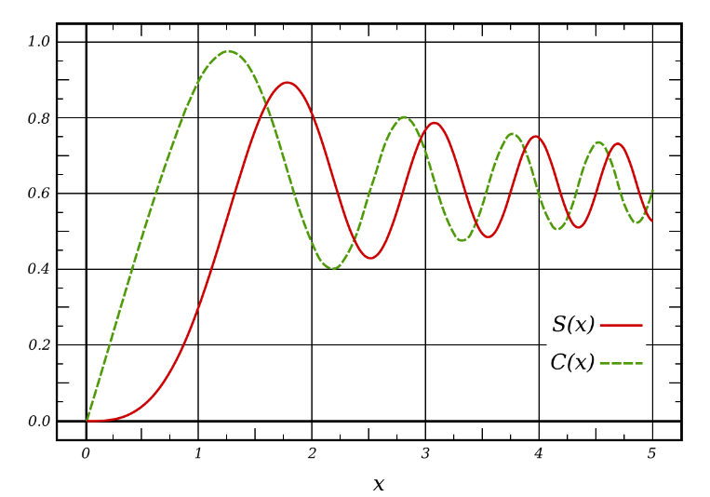

Задание №3

Исходное поле: $\vec{H} \left(y \cos\left(xy\right), x\cos\left(xy\right)\right)$

Убедимся, что исходное поле потенциально:  
Необходимое и достаточное условие, чтобы поле было потенциальным, нужно чтобы $rot \vec{H}=\vec{0}$ $$rot \vec{H}=\left|\begin{matrix}\vec{i} & \vec{j} & \vec{k} \\ \frac{∂}{∂x} & \frac{∂}{∂y} & \frac{∂}{∂z} \\ y\cos\left(xy\right) & x\cos\left(xy\right) & 0\end{matrix}\right|==\vec{i}\frac{∂}{∂z}\left(-x\cos\left(xy\right)\right)-\vec{j}\frac{∂}{∂z}\left(-y\cos\left(xy\right)\right)+\vec{k}\left(\frac{∂}{∂x}\left(x\cos\left(xy\right)\right)-\frac{∂}{∂y}\left(y\cos\left(xy\right)\right)\right)==\vec{k}\left(\left(\cos\left(xy\right)-xy\sin\left(xy\right)\right)-\left(\cos\left(xy\right)-xy\sin\left(xy\right)\right)\right)=\vec{0}$$

Следовательно поле потенциально.

Найдём векторные линии:  
Векторной линией для поля $F\left(x, y, z\right)$ называется кривая $r\left(t\right)$, касательная к которой во всех точках кривой совпадает со значением поля. $$\frac{ⅆx}{y\cos\left(xy\right)}=\frac{ⅆy}{x\cos\left(xy\right)}$$

$$x\cos\left(xy\right)ⅆx=y\cos\left(xy\right)ⅆy$$

$$xⅆx=yⅆy$$

Интегрируя, получаем: $$\int{xdx=\frac{x^{2}}{2}}+C$$

Аналогично: $$\int{ydy=\frac{y^{2}}{2}}+C$$

$$\frac{x^{2}}{2}=\frac{y^{2}}{2}$$

$$x^{2}-y^{2}=C$$

Изобразим полученные векторные линии:

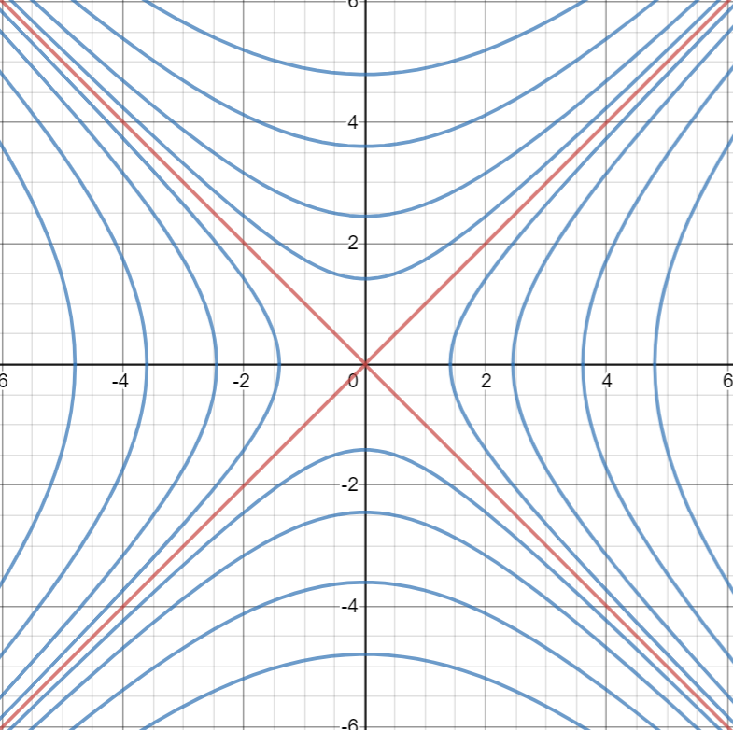

Найдём потенциал для поля при помощи криволинейного интеграла:

Потенциальное поле является полем градиента некоторой скалярной функции $U(x, y, z)$, т. е. если $rot \vec{H}=0$, то существует функция $U(x, y, z)$ такая, что. $\vec{H}=grad U$. Из равенства $rot \vec{H}=0$ вытекает что выражение $Pdx+Qdy+Rdz$ является полным дифференциалом некоторой функции $U=U(x, y, z)$. Отсюда: $P=\frac{∂U}{∂x}, Q=\frac{∂U}{∂y}, R=\frac{∂U}{∂z}$  
. Следовательно вектор поля $\vec{H}$ является градиентом скалярного поля.

Из равенства $rot grad U=0$ следует обратное утверждение: поле градиента скалярной функции $U=U(x, y, z)$  
 является потенциальным. Из равенства $\vec{H}=grad \vec{U}$ следует, что потенциальное поле определяется заданием одной скалярной функции $U=U(x, y, z)$– его потенциала.

В качестве начальной точки возьмём начало координат.

$$\left\{\begin{aligned}Р\left(χ,y_{0},z_{0}\right)=y_{0}\cos{(χy_{0})} \\ Q\left(x,ξ,z_{0}\right)=x\cos{(xξ)}\end{aligned}\right.$$

$$U\left(x, y\right)=\int_{0}^{x}{y_{0}\cos{(χy_{0})}dχ}+\int_{0}^{y}{x\cos{(xξ)}dξ}=\int_{0}^{x}{0dχ}+\int_{0}^{y}{\cos\left(xξ\right)d\left(xξ\right)={\left.\sin\left(xξ\right)\right|}_{0}^{y}=}\sin{(xy)}+C$$

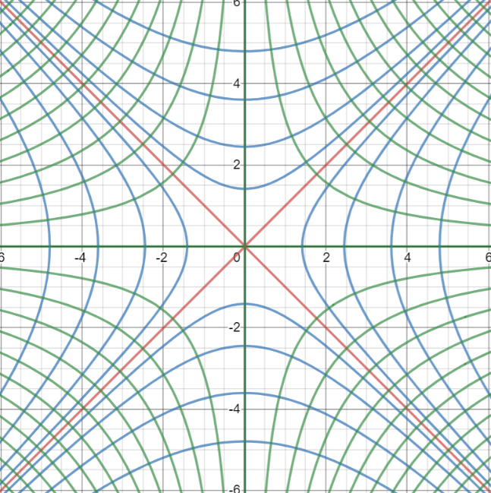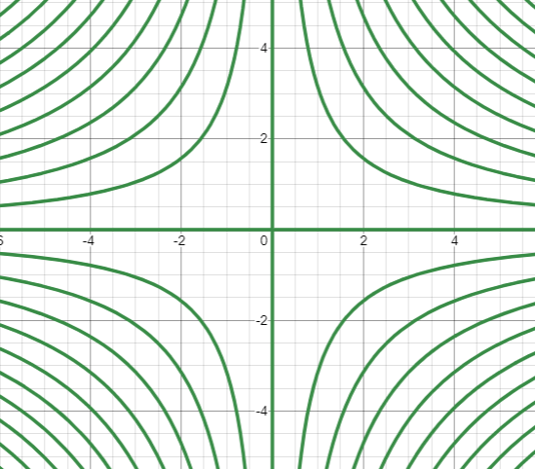Изобразим линии уровня потенциала:

Для примера, взяты потенциальные линии: $\sin{(xy)}=0$

Докажем ортогональность линий уровня и векторных линий:

$\vec{a}=\left(y\cos\left(xy\right),x\cos\left(xy\right)\right)$– касательные к линиям уровня

$\vec{b}=\left(\frac{2x}{c}, -\frac{2y}{c}\right)$– касательные к векторным линиям

$\vec{a}* \vec{b}=\left(\frac{2xy\cos\left(xy\right)}{c}-\frac{2xy\cos\left(xy\right)}{c}\right)=0$ следовательно они перпендикулярны

Зафиксируем точки A и B на какой-либо векторной линии. Вычислим работу поля вдоль этой линии

Пусть выбраны точки $A:(1, 1)$ и $B:(5, 5)$ и векторные линии $x^{2}=y^{2}$.  
Тогда: так как поле потенциально (доказали ранее), то $A_{H}=u\left(А\right)-u\left(В\right).$

$$u\left(x,y\right)=\sin{(xy)}$$

Тогда $A_{H}=u\left(2,1\right)-u\left(-1,-2\right)=\left(\frac{1}{2}+1\right)-\left(-1-\frac{1}{2}\right)=3.$

Задание №4  
Исходное тело T: $$\left(1\right) y+\sqrt{1-x^{2}-z^{2}}=0$$

$$\left(2\right) y+2\sqrt{x^{2}+z^{2}}=2$$

T в пространстве:

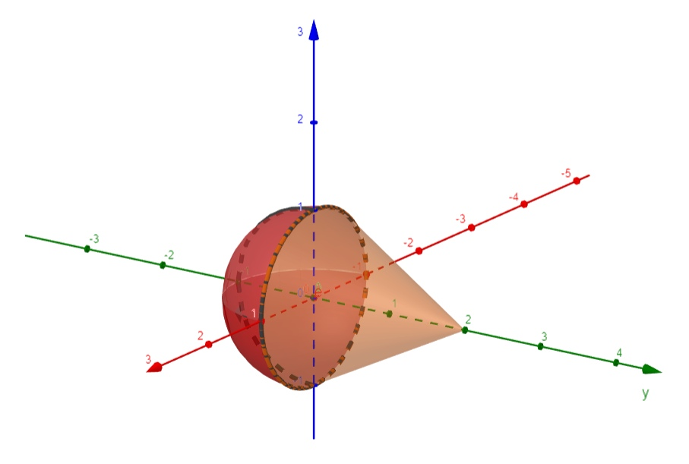

Поле:

$$\vec{a}=\left(\cos{zy}\right)\vec{i}+x\vec{j}+(e^{y^{2}}-5z)\vec{k}$$

Поток поля через боковую поверхность, заданную функцией (1) будем искать с помощью теоремы Гаусса-Остроградского.

$$∯_{S}^{ }{\vec{F}d\vec{σ}}= \iiint_{T}^{ }{div\vec{F}dxdydz}$$

Вычислим $div\vec{F}$: $$div\vec{F}=\frac{∂P}{∂x}+\frac{∂Q}{∂y}+\frac{∂R}{∂z} = 0+0-5= -5$$

$$Ф_{1}=-5\iiint_{T}^{ }{dxdydz}=-5\iint_{D_{xz}}^{ }{dxdz\int_{-\sqrt{1-x^{2}-z^{2}}}^{0}{dy}=}-5\iint_{D_{xz}}^{ }{\sqrt{1-x^{2}-z^{2}}dxdz=} \\ =-5\int_{0}^{1}{ρ\sqrt{1-ρ^{2}}dρ}\int_{0}^{2π}{dφ= 5π}* \frac{2}{3} {\left(1-ρ^{2}\right)}^{\frac{3}{2}}{\left. \right|}_{0}^{1}=-\frac{10}{3}π$$

$$Ф_{2}=\iint_{D_{xz}}^{ }{xdxdz=}\int_{0}^{1}{ρ^{2}dρ}\int_{0}^{2π}{\cos{φ}dφ= }0$$

$$Φ=Φ_{1}-Φ_{2}=-\frac{10}{3}π$$

Вывод:   
Наша команда выполнила расчетно-графическую работу, оформила доклад в виде презентации и построила аргументированную защиту. Команда работала сплоченно и слаженно решала возникающие в ходе выполнения задания проблемы быстро и аккуратно. В ходе выполнения заданий использовались такие источники информации как: записи с практических занятий по математике и различные интернет ресурсы.

Оценочный лист:  
Анатолий Анищенко – 5  
Ефаринов Павел – 5  
Гогидзе Полина – 5